|  |
| --- |
| amblemi  **REPUBLIKA E KOSOVËS KOMUNA E LIPJANIT**  **REPUBLIKA KOSOVA OPŠTINA LIPLJAN**  **REPUBLIC OF KOSOVA MUNICIPALITY OF LIPJAN**  **Zyra e Kryetarit të Komunës** |
| PROCESVERBALI  NGA DISKUTIMI PUBLIK- RREGULLORJA PËR VENDOSJEN, NDËRTIMIN DHE LARGIMIN E OBJEKTEVE TË PËRKOHSHME NË PRONËN PUBLIKE  PROCESVERBALI NGA DISKUTIMI PUBLIK- RREGULLORJA PËR VENDOSJEN, NDËRTIMIN DHE LARGIMIN E OBJEKTEVE TË PËRKOHSHME NË PRONËN PUBLIKE |

INFORMATË RRETH NJOFTIMIT

**Hyrje**

Në mbështetje të neneve 13, 58 dhe 68 par 68.4 të Ligjit për Vetëqeverisjen Lokale Nr.03/L-040, Gazeta Zyrtare e Republikës së Kosovës, nr.28 të datës 4 qershor 2008, neneve 40, 41 dhe 67 të Statutit të Komunës së Lipjanit 15Nr.110-78095 i datës 24.12.2021, Udhëzimit Administrativ (MAPL) nr.03/2020 për transparencë në Komuna, Udhëzimit administrativ (MAPL) nr.06/2018 për standardet minimale të konsultimit publik në Komuna, Rregullores mbi Transparencën në Komunën e Lipjanit Nr. 15-353-35739, e datës 30.06.2021 si dhe Planit të Veprimit për transparencë në Komunë, dhe me qëllim të nxitjes dhe sigurimit të pjesëmarrjes së qqytetarëve dhe palëve të tjera gjatë procesit të politikbërjes dhe vendimarrjes së Kuvendit të Komunës së Lipjanit Komisioni punues ka shpall në Diskutim Publik Projekt - Rregulloren për vendosjen, ndërtimin dhe largimin e objekteve të përkohshme në pronën publike si dhe me datën 20.07.2022, ka mbajtur konsultim publik në sallën e Kuvendit Komunal, duke filluar nga ora 10:00.

**Ecuria e Procesit**

Komisioni punues në harmoni me ligjin për Vetëqeverisje Lokale dhe dispoziata e Udhëzimit administrativ (MAPL) nr.06/2018 për standardet minimale të konsultimit publik në Komuna dhe në bashkëpunim me kordinatorin për konsultime publike ka publikur në web faqen e komunës Njoftimin për Diskutim Publik të Projekt - Rregulloren për vendosjen, ndërtimin dhe largimin e objekteve të përkohshme në pronën publike

**në linqet:**

<https://kk.rks-gov.net/lipjan/wp-content/uploads/sites/20/2022/08/Njoftim-per-debat-publik-13.07.2022-1.pdf>

<https://kk.rks-gov.net/lipjan/shqyrtimet-publike/>

Po ashtu kjo projekt rregullore ështtë publikuar edhe në platformen e qeverise pë konsultime publike.

**linku:** <https://konsultimet.rks-gov.net/viewConsult.php?ConsultationID=41474>

PROCESVERBALI NGA DISKUTIMI PUBLIK- RREGULLORJA PËR VENDOSJEN, NDËRTIMIN DHE LARGIMIN E OBJEKTEVE TË PËRKOHSHME NË PRONËN PUBLIKE

**KONSULTIMI PUBLIK**

Njoftimi për diskutim publik është shpall në afatin e paraparë ligjor, duke u bazuar në nenin 16 të Udhëzimit administrativ (MAPL) nr.06/2018 për standardet minimale të konsultimit publik në Komuna, po ashtu palët e interesuara janë njoftuar me daten, vendin, kohën për mbajtjen e takimit publik. Njoftimit i është bashkangjitur edhe linku i shqyrtimeve publike ku ka qenë në diskutim publik projekt -Rregullorja për vendosjen, ndërtimin dhe largimin e objekteve të përkohshme në pronën publike si edhe informat shtese se kujt i adresohen komentet.

Ndërsa takimi konsultativ është realizuar në kohën e paraparë e të lartëcekur.

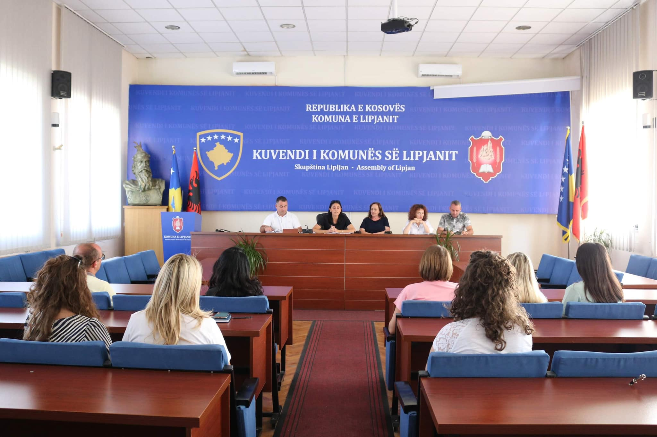

Takimin konsultativ për projekt Rregulloren e ka hapur Rafete Retkoceri Kryesue e Komisionit punues ku ka njoftuar të pranishmit për qëllimin e debatit dhe janë njoftuar në përgjithësi me dispozitat e përgjithshme.

PROCESVERBALI NGA DISKUTIMI PUBLIK- RREGULLORJA PËR VENDOSJEN, NDËRTIMIN DHE LARGIMIN E OBJEKTEVE TË PËRKOHSHME NË PRONËN PUBLIKE

**KONSULTIMI PUBLIK**

Projekt rregullorja është prezantuar nga anëtarët e komisonit ku është filluar me objektin e rregullimit, llojet e objekteve të përkohshme, dhënia e tokës në shfrytëzim në të cilin vendosen objektet e përkohshme, kushtet dhe procedurat për vendosjen, ndërtimin dhe largimin e objekteve të përkohshme në pronën publike, në të cilën Komuna ka të drejtën e administrimit deri në zbatimin e dokumenteve planore në nivelin lokal.

Pastaj është bërë prezantimi i të gjitha neneve veq e veq deri kapitulli IX Dispozitat kalimtare dhe të fundit.

Gjatë këtij debati ka pasur edhe angazhime nga të pranishmit ku është diskutuar për çështjet të cilat i kanë parashtruar qytetarët dhe pjesëmarrësit tjerë.

Hyra Bytyqi-zëdhënese e komunës së Lipjanit, ka sugjeruar komsionin që në këtë projekt rregullore të përcaktohet që objektet e vendosura të mos vendosen në gjelbrim sepse po dëmtohet vazhdimisht gjelbërimi nga qytetarët dhe bizneset që po vendosin objekte të ndryshme në gjelbërim. Ndërsa Rafete Retkoceri kryesuese e komisionit i është përgjigjur ne sygjermin e qytetarit se kjo çështje është e përcaktuar me dispozitat e nenit 3 të kësaj Projekt rregulloreje.

Po ashtu edhe Dion Jashari qytetarë nga Komuna e Lipjanit ka pyetur komisionin se a është përcaktuar me këtë projekt rregullore se kur do të miratohet Plani për vendosjen e objekteve të përkohshme dhe qka do të përmbajë konkretisht ky plan. Ndërsa, Islam Kaleshi anëtarë i komisonit ka theksuar se me dispozitat e nenit 17 është përcaktuar miratimi i këtij plani ndërsa me dispozitat e nenit 29 është përcaktuar afati prej 120 ditësh i miratimit të këtij plani.

Në këtë takim konsultativ kanë marrë pjesë 22 pjesëmarrës, prej tyre 16 femra dhe 6 meshkuj.

Listat e pjesëmarrësve gjendet tek Zyrtari përgjegjës për kordinimin e konsultimeve publike

PROCESVERBALI NGA DISKUTIMI PUBLIK- RREGULLORJA PËR VENDOSJEN, NDËRTIMIN DHE LARGIMIN E OBJEKTEVE TË PËRKOHSHME NË PRONËN PUBLIKE

**KONSULTIMI PUBLIK**

Të gjitha komentet që janë paraqitur në këtë takim lidhur me këtë rregullore janë paraqitur në rraportin e konsultimeve publike se a janë pranuar pjesërisht apo tërsisht së bashku me komentet e pranuara në mënyrë elektronike.

**Bukurie Zejnullahu-Jashari**

**Zyrtare përgjegjëse për kordinimin e konsultimeve publike**